**Шпет Василь (Базыль) Янов (Szped Bazyl Jan)**

13.04.1830 – крещение, крестные родители Сушко Томаш и Сушко Параскевия с деревни Разлитье (НИАБ 136-13-1528, л.540, №33/1830-р (коп)).

25.01.1834 - помещичий крестьянин, родился после ревизии 1816 года, в ревизию 1834 года на 25.01.1834 – ? лет, жил в доме 5 (НИАБ 333-9-543, л.136об).

6.10.1850 - помещичий крестьянин, в ревизию 1834 года – 3 года (родился около 1831 года), забран в рекруты в 1850 году, жил в доме 1 (НИАБ 333-9-417, л.299об).

**НИАБ 136-13-1528** Лист 540. **Метрическая запись №33/1830-р (коп).**

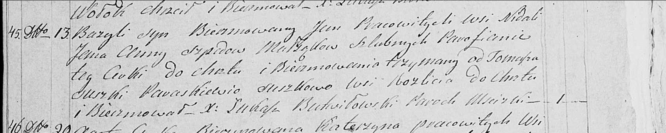

Мстижская Крестовоздвиженская церковь. 13 апреля 1830 года. Метрическая запись о крещении.

Szped Bazyl Jan – сын крестьян, парафиан Мстижской церкви: Шпет Базыль Янов, деревня Недаль.

Szped Jan – отец: Шпет Ян Иосифов, деревня Недаль.

Szpedowa Anna – мать: Шпет Анна Степанова, деревня Недаль.

Suszko Tomasz – крестный отец.

Suszkowa Paraskiewia – крестная мать, с деревни Разлитье.

Butwiłowski Łukasz – ксёндз.

**НИАБ 333-9-543**

Ревизские сказки помещичьих крестьян и дворовых Борисовского уезда за 1834 год от литеры С по Ф

лист 67 Ревизская сказка

1834 года генваря 25 дня Минской губернии Борисовскаго уезда имения Мстижа с деревнями к оному принадлежащими помещика бывшаго Борисовскаго предводителя дворянства Иосифа Михайлы сына Слизень и состоящих мужеска и женска пола дворовых людях и крестьянах

лист 135об-136 деревня Нидали

№5 Иосиф Алексеев Шпет 41 - ?

Иосифа сыновья Иван 15 - ?

Ивана сын Василий вновьрожд- ?

Иосифа 2й сын Сымон 10 - ?

Сымона сын Федор вновьрожд- 4

Иосифа сын 3й Григорий вновьрожд - 13

Иосифа жена Магдалена 47

Ивана жена Анна 27

его дочери Кристина 6

Марьянна 3

Тереса 1

Сымона жена Матруна 26

его дочь Зося 3

Анна 1

Иосифа дочь Агата 30

Шпет Василий Иванов: помещичий крестьянин, родился после ревизии 1816 года, в ревизию 1834 года на 25.01.1834 – ? лет, жил в доме 5 (НИАБ 333-9-543, л.136об).

**НИАБ фонд 333 опись 9 дело 417**

Ревизские сказки 9 переписи Борисовского уезда книга 10 за 1850 год

Помещичьи крестьяне под буквою С

лист 223 Ревизская сказка тысяча восемсот пятдесятого года октября шестаго дня Минской губернии Борисовскаго уезда имения Мстиж с принадлежащими к оному деревнями помещика Иосифа Михайлова Слизня в состоящих мужескаго и женскаго пола крестьянах

лист 299об-300 деревня Нидаль

№1 Григорий Иосифов Шпет 13 – 29

Григориев брат Иван 33 – ум 1845

Ивановы сыновья Базыль 3 – рекр 1850

Фадей новорожд – 4

Григория Иосифова жена Марьяна Фадеева 30

его дочери Розалия 12

Фекла 10

Ивана Иосифова жена Анна Степанова 42

его дочери Тересса 16

Марьянна 8

помещичий крестьянин, в ревизию 1834 года – 3 года (родился около 1831 года), забран в рекруты в 1850 году, жил в доме 1 (НИАБ 333-9-417, л.299об).